Santísima Virgen María
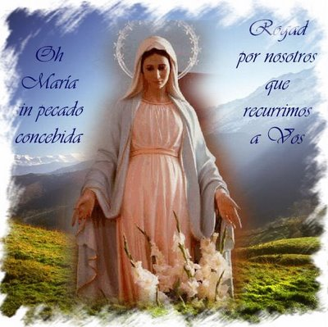

Desde los tiempos de la primitiva Iglesia, María fue el modelo de la perfección cristiana: moral, espiritual, sobrenatural. Lo fue, por lo tanto, de la santidad.
Los primeros escritores cristianos hablaban de su santidad cuando pensaban en su fidelidad a la voluntad de Dios, cuando reconocían que en ella no podía haber ni la menor sombra de pecado, cuando sospechaban que su Hijo divino la había colmado de gracias singulares.
El ángel la saludó con las palabras bíblicas de la plenitud: "Ave, la llena de gracia, el Señor está contigo." (Lc. 2.28)
Isabel complementó el saludo con una nueva bendición: "Bendita eres tú entre todas las mujeres y bendito es el fruto de tu vientre" (Lc. 2.42)
Esos testimonios recogidos por Lucas, en sus términos radicales son equivalentes a la definición de la santidad. Con las palabras angélicas se reconoce la plenitud de la gracia, la presencia del Señor, la bendición divina. Con las palabras de Isabel se declara la causa de la bendición en la maternidad.

- Sentido de la santidad

En el mundo moderno, con sus grandes deficiencias morales y sus pecados estructurales, a pesar de sus deslumbrantes progresos y sus impresionantes conquistas, María se presenta como sol luminoso de santidad que da sentido al caminar de los hombres.

  - Es Santísima

En el pueblo cristiano, la figura de María Santísima emerge entre todos los signos nobles que se han cultivado como ideales de perfección. Se la mira como alguien que ha abierto camino y que, por sí misma, resulta insuperable. Perfecta, sublime, maravillosa.
El amor y el conocimiento de Dios, gracias a la iluminación que le regaló su divino Hijo, fue la fuente de la santidad de María. Declaraba Dionisio Cartujano en su libro "La alabanza y dignidad de María", que hasta llegó a tener, por singular regalo divino, un conocimiento elevado de la Stma. Trinidad.
Una mujer tan excelsa en dones divinos, no solamente enseña a huir del mal, sino también a vivir en la perfección. Invita al continuo cumplimiento de la voluntad divina, a ejemplo de lo que ella hizo toda su vida. Impulsa a conocer cada vez más a su Hijo, para poder amarle más. Eso es la santidad.
En el mundo, en el que dominan las pasiones con frecuencia, la envidia y la ambición, la sensualidad y el orgullo, la pereza y la lujuria, la santidad misteriosa y deslumbrante de María es reclamo de virtud, de gracia y de perfección.
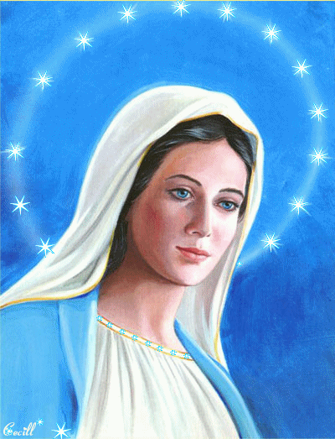
1.2. Es perfectísima

Cada vez que la llamamos Santísima y purísima, nos acordamos de las palabras de Jesús: "Sed perfectos como vuestro Padre celestial también es perfecto." (Mt. 5. 48)
La sociedad humana siempre ha necesitado signos y símbolos que marquen el camino. Ha buscado ideales de vida que señalen el mejor modo de ser y de actuar. Así han surgido los mitos y los héroes, las leyendas y las tradiciones, las figuras típicas de los pueblos y de las culturas.
Por lo que tiene de humano y peregrino, también el pueblo cristiano ha necesitado admirar la grandeza espiritual de sus héroes, la fortaleza de sus mártires, la limpieza de sus vírgenes, la sabiduría de sus doctores, la serenidad de sus contemplativos. María, con su santidad suprema, ha flotado por encima de todos estos mitos y héroes cristianos.
Ella ha sido sol de santidad que dio calor y luz a los que volvieron hacia ella sus ojos. Fue manantial de vida cristiana a quien se acercó a beber en sus aguas limpias la energía de su existencia.

- Elementos de su santidad

Los elementos y aspectos que constituyen la perfección y la santidad de la que fue la madre de Dios permanecen en el misterio divino de su elección y de sus santificación. No es posible configurar un mapa de rasgos suficientemente descriptivo. Pero podemos tener la certeza fundada de que no ha existido una criatura tan sobrenaturalmente dotada como la Madre del Señor.

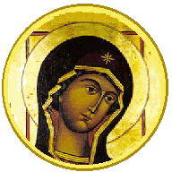

2.1. Gracia santificante

La palabra "kejaritomene", que emplea el texto griego, ha sido objeto de algunas discusiones entre los teólogos de diversas tendencias. Ha sido interpretada a la luz de los presupuestos teológicos de cada escuela o tendencia.
Pero es la que refleja la dignidad sobrenatural de lo que María debió ser y sigue siendo, pues es la más explícita del texto evangélico, al poner en labios del ángel que anuncia el misterio de la encarnación una expresión que alude a plenitud y a gracia, referida a la madre del Señor.
Evidentemente no es un simple saludo de cortesía, sino una descripción en términos humanos de la plenitud divina del misterio de María, en el momento del anuncio de su maternidad.
Erasmo tradujo "kejaritomene" por "la agraciada" o "que está en gracia" (gratiosa) y no la "gratiae plena" (la llena de gracia), que fue la recogida en la Vulgata. Intencionadamente intentaba situar en nivel más bajo la idea de la "gratificación" divina de María. Por fortuna en ésta, como en otras actitudes críticas de este mordaz humanista, se equivocaba. Se alejaba de la interpretación tradicional y no sería seguido en el mundo católico, aunque sí en el protestante, por sus admiradores.
Los Padres antiguos insistieron en el concepto de plenitud que implicaba un término que procedía del ángel, es decir de Dios.

2.2. Gracias actuales

Las gracias "actuales" son regalos que Dios otorga a las criaturas para vivir conforme a sus planes creacionales y sobrenaturales. Dios las concede en la medida en que cada hombre las necesita y las solicita.
María recibió esas gracias, primero como criatura humana elegida para una misión divina; pero sobre todo, las recibió como Madre predilecta.
- Como madre normal, tuvo que engendrar y alumbrar a un hijo humano, en el cual residía la plenitud de la divinidad y la limitación de la humanidad. Necesitó la gracia de la maternidad plena: amor, libertad, sacrificio, entrega, etc.
- En los momentos de la persecución de Herodes necesitó, con su esposo José, la gracia de la habilidad para huir, de la fortaleza para resistir, de la serenidad para acertar en la empresa, del heroísmo para defender la vida del que era perseguido a muerte.
- En la infancia de Jesús, la gracia de Dios estuvo con ella para criar, proteger, educar a tan singular hijo. Jesús apareció como hombre normal y lo fue. Tuvo que aprender, como los demás niños, con la experiencia y la reflexión, sin necesidad de comportamientos "no normales". Las gracias recibidas por su Madre para hacer que creciera en "sabiduría, edad y gracia delante de Dios y de los hombres" (Lc. 2.52), fueron grandes. Ella le enseñó a andar y hablar, a obedecer y trabajar, a ver el mundo.
- Como esposa virgen, también necesitó gracia divina singular, con la cual envolvió la vida del hogar de Nazareth, el amor a José como esposo, y el amor del mismo José, quien también fue objeto de singular Providencia.

- En los tiempos en que Jesús se dedicó a su misión profética, María recibió el don de la paz y de la serenidad, de la fortaleza y de alegría, para ser apoyo y no estorbo para su Hijo.
- Y cuando llegó la hora dura de la muerte en el calvario, allí estuvo la Madre con la gracia sacrificial más sublime y transparente que se puede albergar en una criatura.
Todas estas gracias actuales hicieron de María la mejor de las madres, la más pura de las vírgenes, la más casta de las esposas, la más maravillosa de las mujeres del mundo.
Además María acompañó a la primera comunidad cristiana en sus pasos por la tierra. Aunque su acción concreta se ha perdido en el silencio misterioso de los primeros tiempos cristianos, los destellos breves que de ella tenemos en los Hechos de los Apóstoles nos dicen que siguió presente e influyente entres los seguidores de Jesús. Su misión allí reclamó una singular gracia divina para iluminar y compartir, para fortalecer y para aconsejar, para orar e impulsar la misión recibida del Señor Jesús.

2.3. Dones del Espíritu Santo

La tradición eclesial ha reclamado siempre una atención singular a los dones del Espíritu Santo, frecuentemente sintetizados en los siete recogidos en Isaías 11. 2, según la traducción de la Vulgata: "Sabiduría, entendimiento, consejo, ciencia, fortaleza, piedad, temor de Dios" (reducidos a seis en las modernas versiones de los LXX, al suprimir el de piedad).
María tuvo la cumbre de los dones, según los comentaristas de todos los tiempos. Era singular en cuanto a protección y dotación divina.
Y lo mismo podríamos decir en relación a los llamados Frutos del Espíritu, también objeto de comentarios múltiples, a partir del texto de S. Pablo en Gal. 5. 22-23, y comentados por tantos piadosos escritores cristianos.
María, la amada del Espíritu Santo, tuvo su santidad vinculados en esos regalos divinos. Santo Tomás escribió: "Recibió la bienaventurada Virgen María tal abundancia de gracias, que estuvo lo más próxima que fue posible al autor de la gracia, de suerte que concibió al que está lleno de toda gracia y, por haberle dado a luz, derivó la gracia sobre todos los demás". (Suma Th. III. 27. 5)
Cuando el ángel Gabriel la anunció la acción divina, no tuvo palabras más hermosas que decirla: "El Espíritu Santo descenderá sobre ti y te cubrirá con su sombra." (Lc. 1. 35)

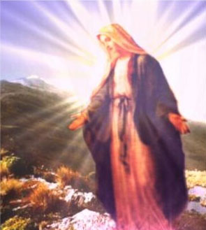

2.4. Mérito

No cabe duda de que la santidad de María no fue sólo un don recibido de forma pasiva, sino que mereció de forma activa que Dios se fijara en ella y la eligiera para la misión sublime de ser Madre suya.
Queda en el silencio del misterio de María el mérito singular que, como Madre, a ella correspondió en la gestación de sus Hijo. En María todo fue don de Dios; pero también hay que aludir a la plenitud de sus actitudes generosas y fecundas, las cuales le hicieron merecedora de todas las riquezas divinas. Por eso comentaron los autores de todos los tiempos que "fue más bienaventurada por escuchar la palabra de Dios y cumplirla que por ser madre de Jesús sin más" (Lc. 11. 28)
Los merecimientos de María por su intensa vida de piedad y por su oración profética, por su fe ardiente, por su adhesión a Dios, no quedaron, igual que los merecimientos de Cristo, disminuidos lo más mínimo porque ella careció de inclinaciones desordenadas.
María adquirió abundantísimos merecimientos no por su lucha contra apetencias hacia el mal, que ella seguramente no tuvo jamás, sino por su amor a Dios y por el cultivo de virtudes eminentes: fe, humildad, esperanza, obediencia, etc.

- Efectos de su santidad

La santidad de María se desenvolvió en un amplio abanico de efectos y de reflejos admirables. Unos efectos fueron visibles: se manifestaron en su vida virtuosa y en sus riquezas maravillosa. Pero, sin duda, muchos más quedaron escondidos en la riqueza de su vida interior, la que llevó en el secreto de su intimidad, con su unión fecunda con Dios y en la que de alguna forma participó su casto esposo José. Ella acrecentó esa santidad de forma inigualable cuando le llegó la hora de la soledad

La santidad de María se desenvolvió en un amplio abanico de efectos y de reflejos admirables. Unos efectos fueron visibles: se manifestaron en su vida virtuosa y en sus riquezas maravillosa. Pero, sin duda, muchos más quedaron escondidos en la riqueza de su vida interior, la que llevó en el secreto de su intimidad, con su unión fecunda con Dios y en la que de alguna forma participó su casto esposo José. Ella acrecentó esa santidad de forma inigualable cuando le llegó la hora de la soledad

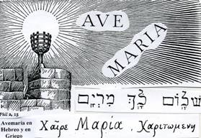

3.1. Sin concupiscencia

Que María estuvo libre de todos los movimientos de la concupiscencia, es decir de las inclinaciones al mal que fueron efecto del pecado original, es sentencia generalmente admitida en la teología cristiana.
La inmunidad del pecado original no tiene como consecuencia necesaria la ausencia de todas aquellas deficiencias que entraron en el mundo como secuelas del pecado. María estaba sometida, igual que Cristo, a todas las limitaciones colectivas y naturales del género humano.
Pero los efectos humanos que no encierran en sí imperfección moral:
dolor, enfermedad, cansancio, sueño, hambre, tristeza, muerte, no cabe duda de que entraron en la vida de María, como también estuvieron presentes en la de Jesús.
La concupiscencia es un concepto antropológico que implica "gusto o atractivo por el placer, incluso desordenado". Es un regalo de la naturaleza el que exista atractivo por lo agradable y temor, rechazo o repulsión por lo desagradable. La concupiscencia implica el desorden en ese regalo. El regalo vino de Dios. El desorden proviene de la rebelión contra el plan creacional de Dios.
Cuando hablamos teológicamente de concupiscencia aludimos a la misteriosa herida o tendencia que nos puede quedar hacia el mal. Corremos peligro de dejarnos llevar por movimientos desordenados: envidia, ambición, erotismo, vanidad, soberbia, etc.
El sentido común y la piedad nos llevan a pensar que María estuvo libre de esa tendencia al mal, al desorden, a la perturbación moral, siendo como era la Madre de la Santidad Infinita, hecha santidad terrena en la figura de Jesús.
Es seguro que María se vio libre de esta consecuencia del pecado original, pues ella no tuvo tal herida. Es muy difícil compaginar con la pureza e inocencia sin mancha de María, que eran perfectísimas, el que ella se viera sometida a esas inclinaciones del apetito sensitivo que se dirigen al mal.

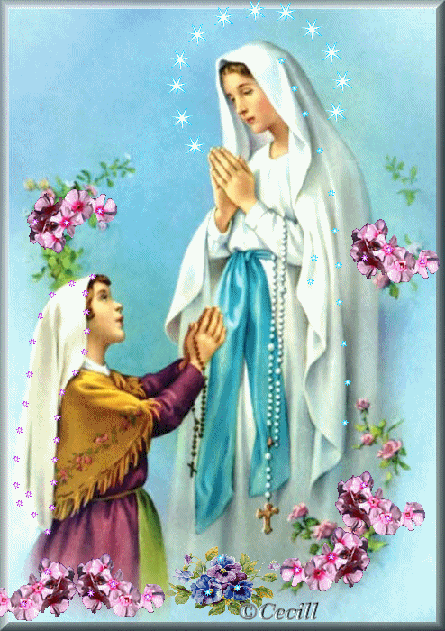

3.2. Sin tentaciones

Es también creencia común en la piedad cristiana que María estuvo muy lejos de la órbita del tentador, entendiendo por tal la acción que insinúa el consentimiento en el mal, provenga del ser que llamamos Demonio, o de sus aliados que denominamos Mundo o Carne.
Nada impide teológicamente, en relación a María, el pensar que también ella, al igual que su Hijo divino, pudo ser tentada en diversas circunstancias: de impaciencia, de temor, de ira o de desaliento...
Pero parece más conforme con su perfección el sospechar que, de hecho, Dios la libró de esa servidumbre. La mayor parte de los Padre antiguos hicieron explícita su creencia de que jamás la Virgen María tuvo algo que ver con el "tentador", aunque su Hijo sí se enfrentara con sus artimañas y lo venció con sus respuestas proféticas y modélicas para sus seguidores: (Mt.4. 1-11 y Mc. 1. 12-13). La tentación no es un desorden ni moral ni espiritual. Pero es invitación desagradable hacia él.
De ser cierta esta "liberación", María la recibió por singular privilegio divino, siendo ella la radical y esencial oposición al Demonio, al pecado y al mal. Dios quiso que su Madre no tuviera ni la posibilidad de ser manchada por la cercanía del mal. Con todo hay que reconocer que es una mera especulación teológica; y ningún dato ni a favor ni en contra se puede aportar con suficiente argumentación para ser tenido en cuenta.

- Impecabilidad

Es indudable la incompatibilidad de María con todo lo que signifique pecado, es decir alejamiento de Dios. Era su Madre y eso basta para asumir todo lo que los escritores antiguos y modernos han dicho al respecto.

4.1. Impecancia

María no cometió jamás el más leve pecado ante Dios. Por un privilegio especial de la gracia, María estuvo libre de todo pecado personal durante el tiempo de su vida. Es una sentencia indiscutible en teología cristiana.
Algunos Padres griegos, como Orígenes, San Basilio, San Juan Crisóstomo y San Cirilo de Alejandría, admitieron en la Virgen la existencia de algunas pequeñas debilidades personales: vanidad y deseo de estimación, duda ante las palabras del ángel, debilidad en la fe al pie de la cruz.
Sin embargo, los Padres latinos sostuvieron unánimemente la impecancia de María. San Agustín enseñaba la universalidad del pecado, incluso en los santos. Sin embargo añadía en sus explicaciones: "Excepto de la santa Virgen María, de la que, con respecto al pecado, por honor del Señor, yo no quiero hablar en absoluto. Sobre ella sabemos que, para que venciese al pecado de aquella manera, le fue dada más gracia. Porque ella mereció concebir y dar a luz al que con absoluta seguridad no tuvo pecado". (De nat. et gratia 36. 42)
El concilio de Trento declaró en su doctrina sobre la gracia y la lucha del hombre que "ningún justo puede evitar durante su vida todos los pecados, aun los veniales, a no ser por privilegio especial de Dios, como el que sostiene la Iglesia con respecto a la Madre de Dios" (Denz. 833)
Por eso muchos escritores sostuvieron siempre esta doctrina en sus comentarios, al estilo del Papa Pío XII, quien en su encíclica "Mystici Corporis" dice: "La Virgen Madre de Dios estuvo libre de toda culpa propia o hereditaria".
Cualquier pecado hubiera sido incompatible con la plenitud mariana de gracia desde su primer instante. Santo Tomás enseñaba la plenitud de gracia que María desde su concepción pasiva, una vez que hubo sido limpiada del pecado original (S. Th. III 27, 5 ad 2). Pero, una vez que se hizo general la doctrina de la Inmaculada Concepción, la teología católica afirmó con unanimidad que la exención de todo pecado fue prerrogativa de tan singular criatura.

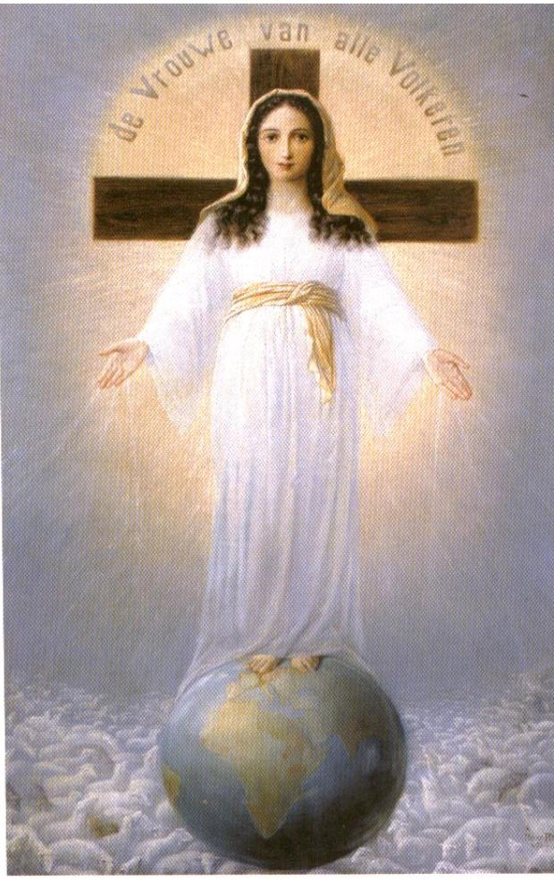

4. 2. Santidad concedida

Además de la santidad negativa (ni un destello de pecado o de desorden), lo que se resaltó siempre de la Madre de Dios fue su santidad positiva.
María, en el plan de Dios, fue una criatura enriquecida, no sólo adornada, con dones sobrenaturales excepcionales. Apenas si podemos sospechar "las maravillas que el Señor hizo en ella, incluso para que todas las generaciones la llamaran dichosa" (Lc. 1. 48-49)
María ha estado presente desde toda la eternidad en los planes de Dios en el orden de la santidad. Al haber sido elegida para ser el puente por el cual llegaría el Verbo divino al mundo, se presentó siempre en las enseñanzas de la Iglesia como el modelo de la perfección.
Ella es un regalo de Dios a los creyentes y a todos los hombres, para que la contemplemos como emblema de belleza sobrenatural, como signo de humanidad limpia y, sobre todo, como eco de la llamada que Dios hace al mundo para que sea santo, noble y justo. "Ella, la llena de gracia desde el primer instante de su concepción, fue totalmente preservada del pecado original y permaneció pura de todo pecado personal a lo largo de su vida". (Cat. Iglesia Cat. 508)

4.3. Santidad confirmada

El descubrimiento de la santidad de María se consigue prioritariamente con la exploración de las Santas Escrituras.

María se halla preanunciada en las figuras y gestos del Antiguo Testamento, en donde se la presenta como esperanza y aurora de la salvación. Y se halla en los testimonios de los evangelistas, que recogen con sobriedad y suficiencia la misión terrena de Madre de Dios que tenía asignada por la Providencia.
Su presencia en la Historia de la salvación tiene el sentido de colaboración y asociación a la acción santificadora de su Hijo Santo. Ella es la Madre que aporta su dimensión terrena a la labor divina del Redentor. No es, pues, una santidad ornamental, sino una perfección solidariamente efectiva.
En el Antiguo Testamento la encontramos en signos bien definidos. Así lo reconocía el Concilio Vaticano II:
"Los libros del Antiguo Testamento y la Tradición venerable presentan de un modo cada vez más claro la función de la Madre del Salvador en la economía de la salvación y vienen a ponerla ante los ojos de todos. En los libros del Antiguo Testamento se narra la Historia de la Salvación en la que paso a paso se prepara la venida de Cristo al mundo.
Estos documentos, tal como se leen en la Iglesia y como se interpretan a la luz de la revelación ulterior y plena, evidencian, poco a poco y de una forma cada vez más clara, la figura de la mujer Madre del Redentor. Bajo esta luz aparece ya proféticamente bosquejada en la promesa de la victoria sobre la serpiente, hecha a nuestros primeros padres (Gn. 3.15). Ella es la virgen que concebirá y dará a luz a un hijo, que llamará Emannuel, Dios con nosotros. (Is. 7.14)
Con ella se cumple la promesa en la plenitud de los tiempos y se instala la nueva economía de la salvación, al tomar en ella naturaleza humana el Hijo de Dios." (Lumen Gentium 55)

- Santidad y virtud

La santidad de María está íntimamente asociada al cultivo y perfección de las virtudes que la singular Madre de Dios desarrolló a lo largo de su vida terrena y que sirven de modelo y estímulo para los cristiano.

Ella fue un "corazón que guardaba todas las cosas relativas a Jesús" (Lc. 2. 33 y 2. 55) La dimensión virtuosa de la Madre del Señor fue siempre objeto de hermosos y profundos comentarios en los diversos escritores marianos. Ellos recogieron algunas virtudes singulares en María.

Y esas virtudes, entre las que la fe, la humildad, la obediencia a los designios divinos, la esperanza y sobre todo la caridad más sublime y perfecta fueron las sobresalientes, sirvieron de programa de vida para todos los cristianos.

La práctica de las virtudes cristianas fue el eje de corrientes mariologías, al estilo de las promovidas por Grignon de Monfort o S. Alfonso María Ligorio.
Pero, en lo esencial, fue el eje de la dimensión eclesial y moral que reviste la verdadera devoción a María, la cual no es otra cosa que la imitación de Jesús.
San Ambrosio resaltaba el valor de sus virtudes y el carácter modélico de su vida: "Ella fue virgen no sólo de cuerpo, sino de espíritu, pues su puro sentir no fue nunca jamás corrompido por engaño alguno. Vivió haciendo el bien y amando a Dios." (De virginibus. 2.7)
S. Jerónimo hacía en el siglo IV una descripción idealizada de la vida de María: "Fue una virgen pura de dulce carácter. Amaba las buenas obras, no quería ser vista de los hombres, pero rogaba a Dios que la probara. Permanecía constantemente en casa. Vivía retirada e imitaba a la abeja. Lo que le sobraba del trabajo de sus manos se lo daba a los pobres. Oraba a Dios, sólo al Unico, y sólo se preocupaba de dos cosas: no dejar que en su corazón arraigara ningún mal pensamiento y no ser soberbia y dura de corazón... No temía a la muerte, sino que suspiraba cada día por no haber traspasado aún el umbral del cielo." (Carta a las Vírgenes 89)

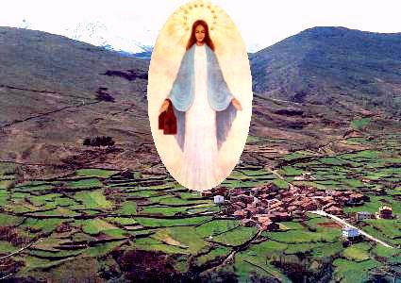

5.1. Fuente de virtud

María no es sólo modelo de virtud, sino fuente de fortaleza y de valor. En la piedad cristiana no sólo se presente como espejo, sino como manantial al que se acude para fortalecerse en la lucha contra el mal.
Ella es la mayor amante de Jesús y del Padre de los cielos. En consecuencia, es la mayor enemiga de las fuerzas del mal y del Demonio. Es la adversaria del pecado. Y por ser María todo lo contrario al mal y al pecado, se la ha llamado con frecuencia en la piedad popular "Madre de la divina gracia".
Ella enseña con su ejemplo a vencer el pecado y el vicio. Impulsa con sus inspiraciones el camino del bien y hace posible la victoria final.
Por otra parte, la vida virtuosa de María fue la fuente de sus riquezas espirituales, según el texto del Señor de que son "más bienaventurados los que oyen la palabra de Dios y la ponen en práctica." (Lc. 11. 28)
Lo resume adecuadamente el hermoso consejo de S. Bernardo en sus palabras: "Respice stellam voca Mariam", que tantas veces se citaron por los comentaristas de todos los tiempos:
"No apartes tus ojos del resplandor de esta estrella, si no quieres ser oprimido por las borrascas. Si se levantan los vientos de las tentaciones, si tropiezas en los escollos de la tribulación, mira a la estrella, llama a María... Y para conseguir la ayuda de su intercesión, no dejes de seguir el ejemplo de su vida. Si ella te tiende su mano, no caerás. Si ella te protege, no tienes que temer." (Homilía 4)
Es su santa vida la que servirá de modelo en la vida de los cristiano. Y el centro de la vida de María no pudo ser otro que la figura, la palabra, el misterio de su Hijo Jesús. Precisamente por eso ella es fuente de santidad.

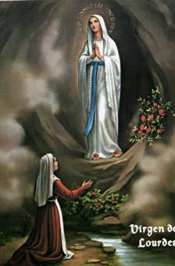

5.2. Prenda de salvación

Por todo lo dicho, María se presenta ante quienes consideran su figura y su significado, como prenda segura de salvación eterna.
No es sólo un torrente de valentía en la vida de cada cristiano. La piedad de los fieles siempre la vio como la gran intercesora en el momento de la partida de este mundo, pues ella estuvo presente en la muerte de Jesús.
Ella ayuda a sus devotos de manera especial a prepararse al encuentro con la trascendencia en el instante supremo de la entrega a Dios. La llamamos Madre de la buena muerte, precisamente por esa dimensión de socorro y ayuda en los últimos instantes de la vida del peregrino cristiano. La figura de María es el recuerdo de la eternidad en la mente de quienes la miran. Su gracia insuperable se transforma para todos los cristianos en fuente de esperanza, de paz, de amor a Dios.
Con la Iglesia, decimos los cristianos: "Ella, la Madre de Jesús, de la misma manera que, glorificada ya en los cielos en cuerpo y alma, es imagen y principio de la Iglesia que habrá de tener su cumplimiento en la vida futura, también precede en la tierra con su luz peregrinante al Pueblo de Dios y le ofrece sus signos de esperanza cierta y de consuelo, hasta que llegue el día del Señor". (Vaticano II. Lumen Gentium. 68)
Por eso, los cristianos ha recitado con tanta devoción la plegaria que, según la tradición, se unió en Efeso a las palabras del ángel: "Santa María, Madre de Dios, ruega por nosotros ahora y en la hora de nuestra muerte".

